补充答辩意见
案号：(2024) 粤 13 执恢 27 号
答辩人（案外人/异议人）：__________，性别：____，民族：____，身份证号：____________________，联系电话：____________________，住址：广东省惠东县巽寮滨海旅游度假区榄涌村村委富巢村____号。
申请执行人：广州瑞升房地产开发有限公司
被执行人：朱晓瑜、朱晓毅
致：广东省惠州市中级人民法院
答辩人已于日前提交《案外人执行异议申请书》及相应证据材料，就涉案地上附着物的权属、形成时间、历史遗留补偿争议、善意文明执行等实体问题进行了充分阐述，此不赘述。现针对申请执行人广州瑞升房地产开发有限公司（以下简称"瑞升公司"）的主观恶意、执行程序的明显失范、选择性执法以及跟案助理的立场偏颇等程序与事实问题，补充提交本意见，恳请贵院在审查时一并考量。
一、瑞升公司明知地上附着物补偿争议未解决，却拒不协商、拒不补偿，一贯借执行程序施压，其真实目的在于规避法定补偿义务
瑞升公司作为深圳市东海怡景投资有限公司（以下简称"东海怡景公司"）的唯一股东（100%控股），通过股权抵债方式取得东海怡景公司股权，进而控制涉案土地使用权。在股权受让过程中，瑞升公司不可能不查阅东海怡景公司的历史合同及土地纠纷档案，因此其至少应知、甚至明知2014年1月29日《协议书》已明确将"部分户主地上附着物"排除在"已解决"范围之外，即涉案地块存在未了结的地上附着物补偿义务。
然而，瑞升公司从未与答辩人就补偿事宜进行过任何实质性协商，也未就地上附着物的价值评估、补偿标准等提出过任何方案。早在2025年，瑞升公司即直接向答辩人发出《关于要求限期清除地面设施的通知函》（异议申请书中的附件8），该函件通篇未提"补偿"二字，仅单方面要求答辩人"限期清除"、"恢复原状"，否则将采取"法律措施"。该函件本身即证明：瑞升公司从一开始就没有通过民事协商或诉讼途径解决争议的诚意，其既定策略就是借助强制手段无偿消灭答辩人的财产。
现瑞升公司又在本案中向法院申请执行清场，同样未如实陈述"该地块存在历史遗留补偿争议、部分户主地上附着物未获补偿"的关键事实，仅片面提交土地使用权证和现场照片，主张我们"非法占用"。如果瑞升公司在申请执行时如实披露上述历史遗留争议，法院不可能在不审查的情况下直接下达清场公告。瑞升公司故意隐瞒关键事实、片面陈述案情，其真实目的并非维护合法权益，而是借用法院公权力跳过补偿环节，无偿取得答辩人投入二十余年的地上附着物，构成对执行申请权的滥
二、历史遗留问题是很多政府官员和村民都知道的，跟案助理也是知道的
异议申请书中的附件5中的深圳市东海怡景投资有限公司与巽寮榄涌村委会富巢村民小组于 2014 年 1 月 29 日签订的《协议书》中提到的“部分户主地上附着物”就包含我们家店和果树，这个联系下面的关键人员确认。
巽寮管委会：原党委委员 刘建彬电话139 2473 8963、党工委委员：周宇辉、邓志宏
现管委会副书记：李海鹏电话135 0225 5896
现管委会环卫主任：李目群电话133 5269 9339
村委会：原书记黄汉良电话135 3924 6936
村委会现成员范如顺电话135 0225 4370
长沙湾周边群众：沙滩渔船船家苏石贵电话135 3218 9697、边检上班老员工、曾俊锦电话135 3165 2340 黄国良电话135 5627 5390、蔡玉文
场地地块富巢村老村长：黄贵方电话136 3195 8628、黄顺德电话150 8930 9315
村民：黄小勇、黄春辉、黄宝玉
以上人员都知道黄智忠所在场地的历史遗留问题还未解决

跟案助理也没否认过我们的历史遗留问题，只是觉得这个问题跟瑞升公司无关，所以，提交材料给法官的时候，可能就把这个需要作为关键决策项的证据遗漏了。

三、公告张贴行为严重异常，跟案助理与瑞升公司交流过度紧密，执行程序已严重失范
因为跟案助理一直跟着这个案子，所以跟公司接触必然是比我们多很多，很多消息证据观点很容易就会被公司不知不觉带偏。最终导致跟案助理只听取了单方面的意见，自本案进入执行程序以来，从未向答辩人索要过任何证据材料，从未就答辩人地上附着物的形成时间、历史背景、补偿争议等核心事实进行过任何调查询问。在没有任何事实依据的情况下，跟案助理即向答辩人表示："我现在告诉你的是这个土地使用权登记在这个东海怡景公司名下。这个土地权属于这个东海怡景公司名下的，是他的土地。至于你说的什么青苗补偿，或者说你这个土地补偿没有赔给你，那你要去找管委会。"上述表述表明，跟案助理在"未审先查、未查先判"的情况下，已经形成了"土地使用权登记在谁名下，地上附着物就是非法占用"的错误预设。
更为严重的是，本案清场公告的张贴程序存在明显异常：
2025年5月21日上午10时许，当时下着雨，瑞升公司工作人员竟带领法院工作人员来到涉案地块大门处张贴清场公告，且仅张贴了2张。
次日（5月22日）上午9时，小店监控拍到瑞升公司工作人员独自一人再次前来，手持已经过塑的公告原件，又补贴了多份公告。法院出具的公告就是普通纸质文书，不会进行过塑处理；过塑是瑞升公司自行拿去图文店制作的，这进一步证明瑞升公司手里持有公告原件或高清扫描件，能够自行复制、自行加工。申请执行人无权持法院法律文书自行张贴，更无权决定张贴份数和范围。瑞升公司能够在法院人员不在场的情况下独自张贴多份过塑公告，唯一合理的解释是：公告原件或内容已通过跟案助理泄露至申请执行人手中。
结合跟案助理长期跟案（从原执行案件至恢复执行已持续多年）、瑞升公司能够带领法院人员张贴、次日独自持过塑原件补贴等事实，足以合理推断：跟案助理与瑞升公司工作人员之间存在超出正常工作范围的密切关系，已经严重违背了执行人员应当保持中立的基本要求。由这样一位已经丧失中立立场的助理负责收集证据、向承办法官汇报案情，其提交给法官的"情报"和"证据"必然带有严重的偏向性。
四、瑞升公司仅针对答辩人密集张贴公告，对旁边场地明显违法行为视而不见，构成选择性执法
答辩人注意到，涉案地块旁边的场地存在以下明显违法情形：
（一）该场地于2012年办理的土地用途证照，其登记用途并非停车场。但现状显示，该场地被大面积改建为收费停车场，属于擅自改变土地用途的违法行为。
（二）该停车场的承租方为"闽泰"公司，而非涉案土地使用权人东海怡景公司，涉嫌无权处分或非法转租。
上述违法问题性质明确、肉眼可见，且该场地与答辩人经营场所相邻，执行人员到场时不可能没有发现。然而，瑞升公司及法院执行人员对该场地的违法行为完全未予理会，未张贴任何清场公告，未采取任何执行措施。
反观答辩人：瑞升公司不仅向法院申请对答辩人实施清场，而且在雨中带领法院人员张贴，次日又撕毁法院公告后，独自补贴多份过塑公告，前后共计张贴约5份之多，密度和急迫程度远超正常执行需要。旁边场地违法不管，唯独对答辩人这个存在历史遗留补偿争议的农户家庭密集施压，这种强烈的反差只能说明：瑞升公司的目标从来不是"纠正违法占用"，而是"清除需要补偿的户主"。旁边场地没有历史补偿包袱，所以不管；答辩人身上有补偿义务，所以必须借助公告制造心理压力、尽快物理清除。这进一步印证了瑞升公司借用执行程序规避补偿义务的真实目的。
五、跟案助理自认答辩人有权向东海怡景公司主张权利，而东海怡景现为瑞升全资子公司，瑞升公司依法应当承担相应责任
在答辩人与跟案助理的电话沟通中，跟案助理明确告知："我们给你贴的清场公告是让你们自行先搬离。你什么权利主张是你的权利主张，你看你是跟管委会还是跟那个什么东海怡景公司。"
跟案助理作为法院执行人员，其表述具有官方性质。他明确将"东海怡景公司"与"管委会"并列为答辩人可以主张权利的对象，说明法院内部也认可：答辩人的补偿争议、历史遗留问题，应当向原土地权属方东海怡景公司主张，而非简单的"非法占用"可以直接清除。
东海怡景公司现为瑞升公司的全资子公司（100%控股）。瑞升公司通过股权抵债方式取得东海怡景公司的全部股权，其作为权利继受方，应当在受让权利的范围内承继相应的义务——包括解决历史遗留的地上附着物补偿问题。根据《中华人民共和国公司法》第六十三条之规定，一人有限责任公司的股东不能证明公司财产独立于股东自己的财产的，应当对公司债务承担连带责任。
跟案助理的逻辑存在致命矛盾：一方面，他告诉答辩人"你的权利主张可以找东海怡景公司"；另一方面，在执行程序中，他又支持瑞升公司以"土地使用权登记在东海怡景公司名下"为由，将答辩人认定为"非法占用"并强制清场。既然东海怡景公司就是瑞升公司的全资子公司，答辩人向东海怡景公司主张权利，与向瑞升公司主张权利，在最终责任承担主体上并无本质区别。跟案助理一方面让答辩人去找东海怡景，另一方面又通过执行程序帮助瑞升公司无偿清除答辩人的地上附着物，这种自相矛盾的逻辑，恰恰说明"非法占用"的定性根本站不住脚。

综上所述
申请执行人瑞升公司主张答辩人"非法占用"的抗辩意见，在实体和程序上均不能成立：
第一，瑞升公司明知地上附着物补偿争议未解决，却拒不协商、拒不补偿，一贯借执行程序施压，其真实目的在于规避法定补偿义务，构成对执行申请权的滥用；
第二，政府、村委、村长和村民都能证明我们是历史遗留问题未补偿，而非非法占用，跟案助理也认可未补偿的事实。
第三，跟案助理未审先判、与瑞升公司交流过度紧密，瑞升公司独自持过塑原件补贴多份，执行程序已严重失范；
第四，瑞升公司仅针对答辩人密集张贴多份公告，对旁边场地明显的违法改变土地用途、无权转租行为视而不见，构成选择性执法；
第五，跟案助理已自认答辩人有权向东海怡景公司主张权利，而东海怡景现为瑞升全资子公司，瑞升公司依法应当承担历史遗留问题的补偿责任，而非借执行程序无偿清场。
恳请贵院依法驳回申请执行人的"非法占用"抗辩，支持答辩人的案外人执行异议，立即中止对涉案地上附着物的强制清场执行。

注：本文件一式三份，一份交给法院法官，一份交给检察院，一份自留。

附件：
- 果树果园全景俯视图
- 公司人员越权私自贴多张公告的图
- 公司撕毁法院公告，并私自粘贴的多张过塑的法院公告
- 其他场地-长沙湾黄金海岸没有贴任何公告
- 2012年东海怡景办理的土地用途证照
- 同地块其他场地实际的土地用途照
- 转租相关证据
- 异议申请书中的附件8的图，公司的涵《关于要求限期清除地面设施的通知函》
- 异议申请书中的附件5中的深圳市东海怡景投资有限公司与巽寮榄涌村委会富巢村民小组于 2014 年 1 月 29 日签订的《协议书》

此致
广东省惠州市中级人民法院
答辩人（签字并按手印）：__________
2026 年 5 月 ____ 日

1、果树果园全景俯视图
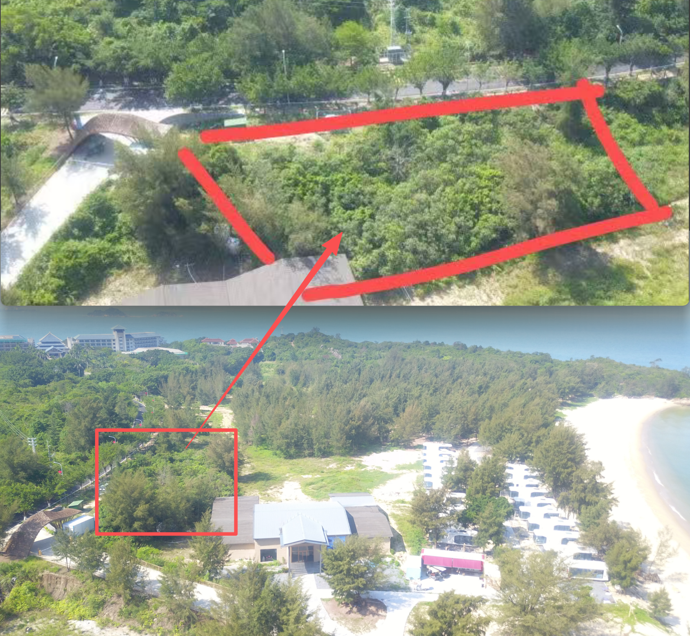

2、公司人员越权私自贴多张公告的图
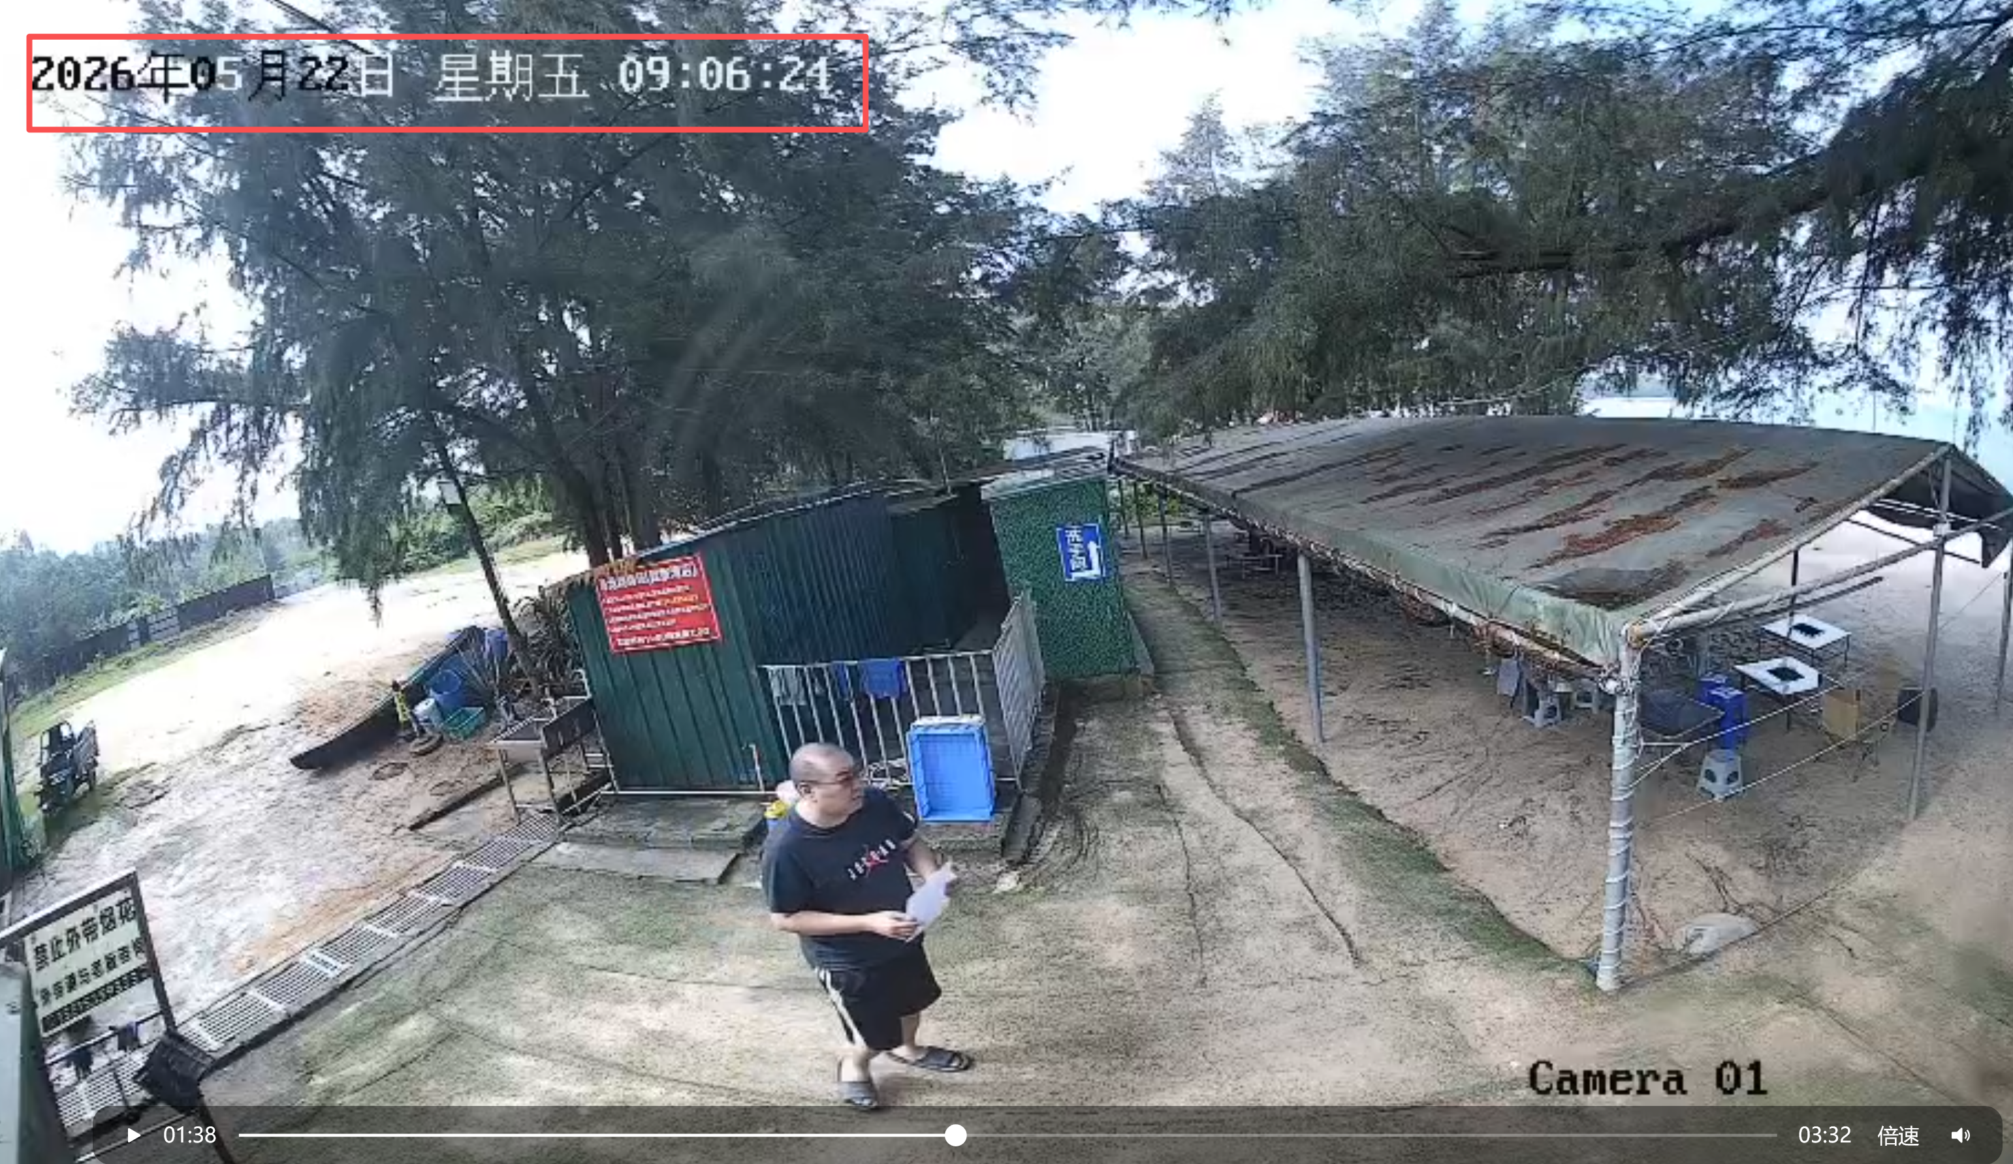
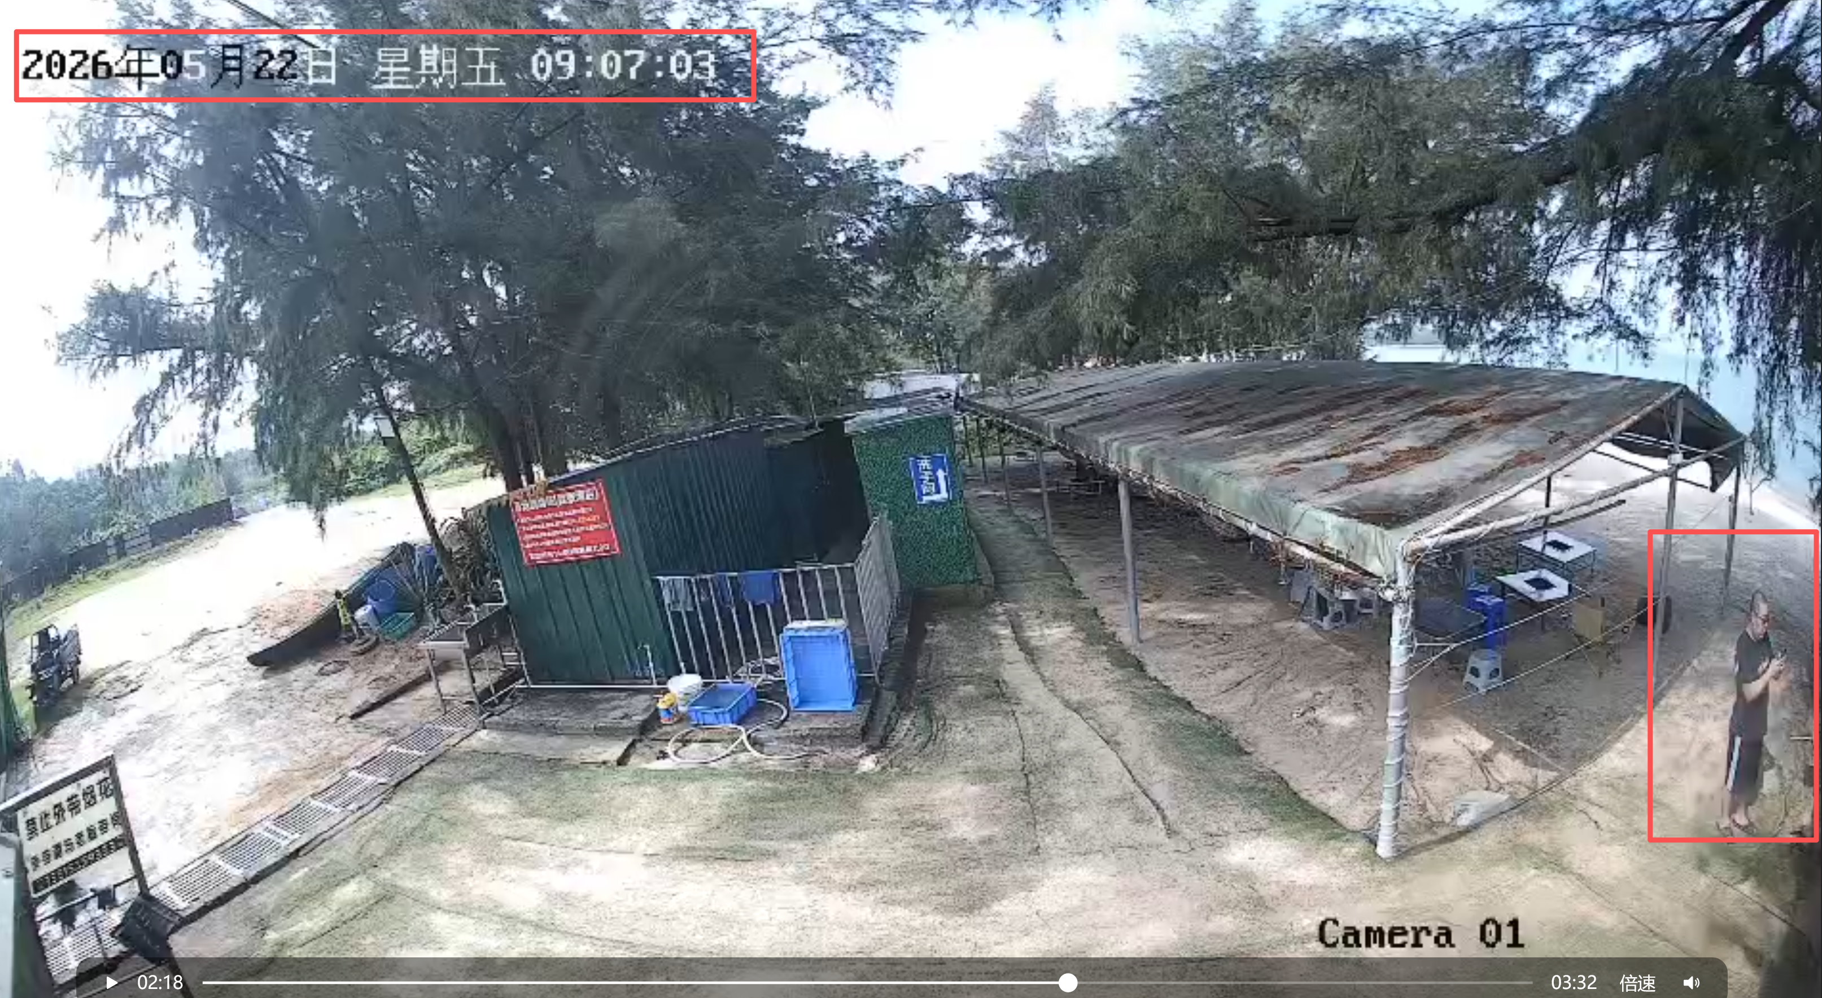

3、公司撕毁法院公告，并私自粘贴的多张过塑的法院公告
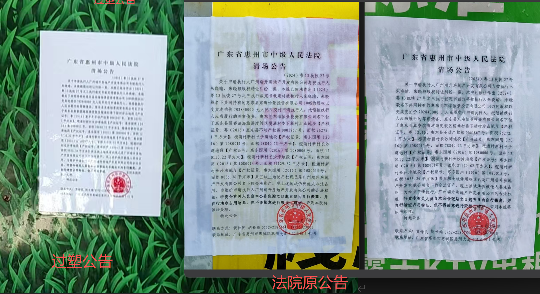
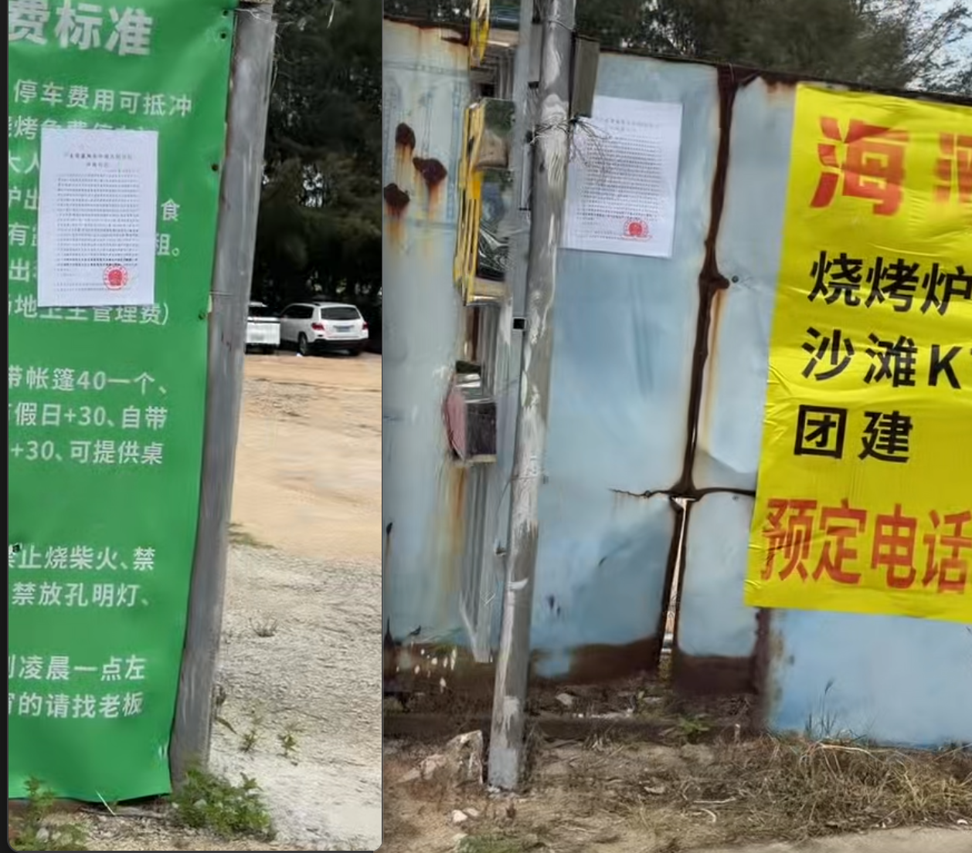

4、 其他场地-长沙湾黄金海岸没有贴任何公告
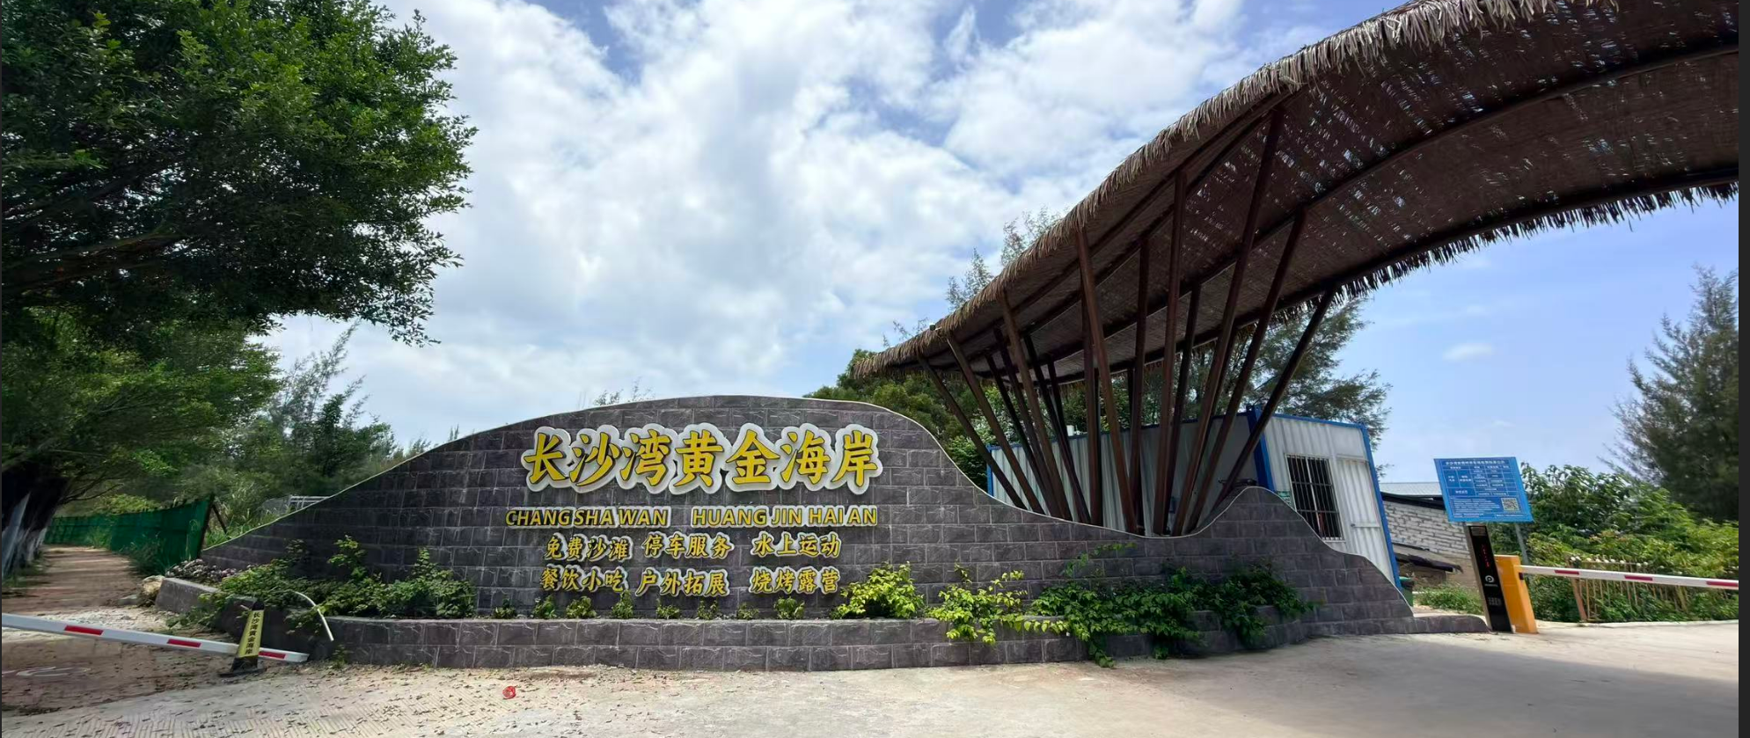
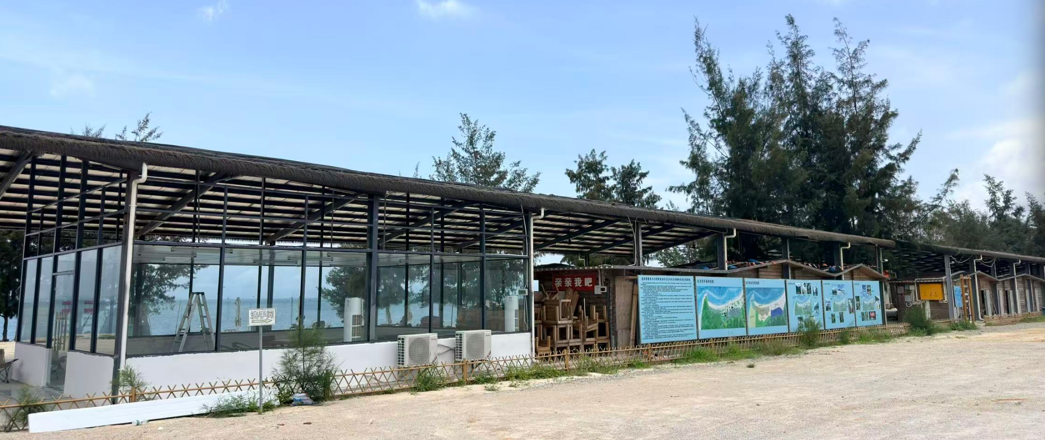
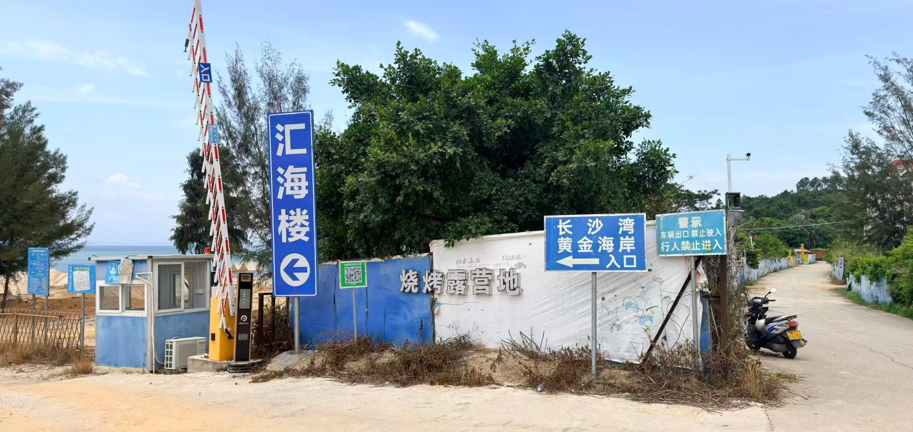
5、2012年东海怡景办理的土地用途证照
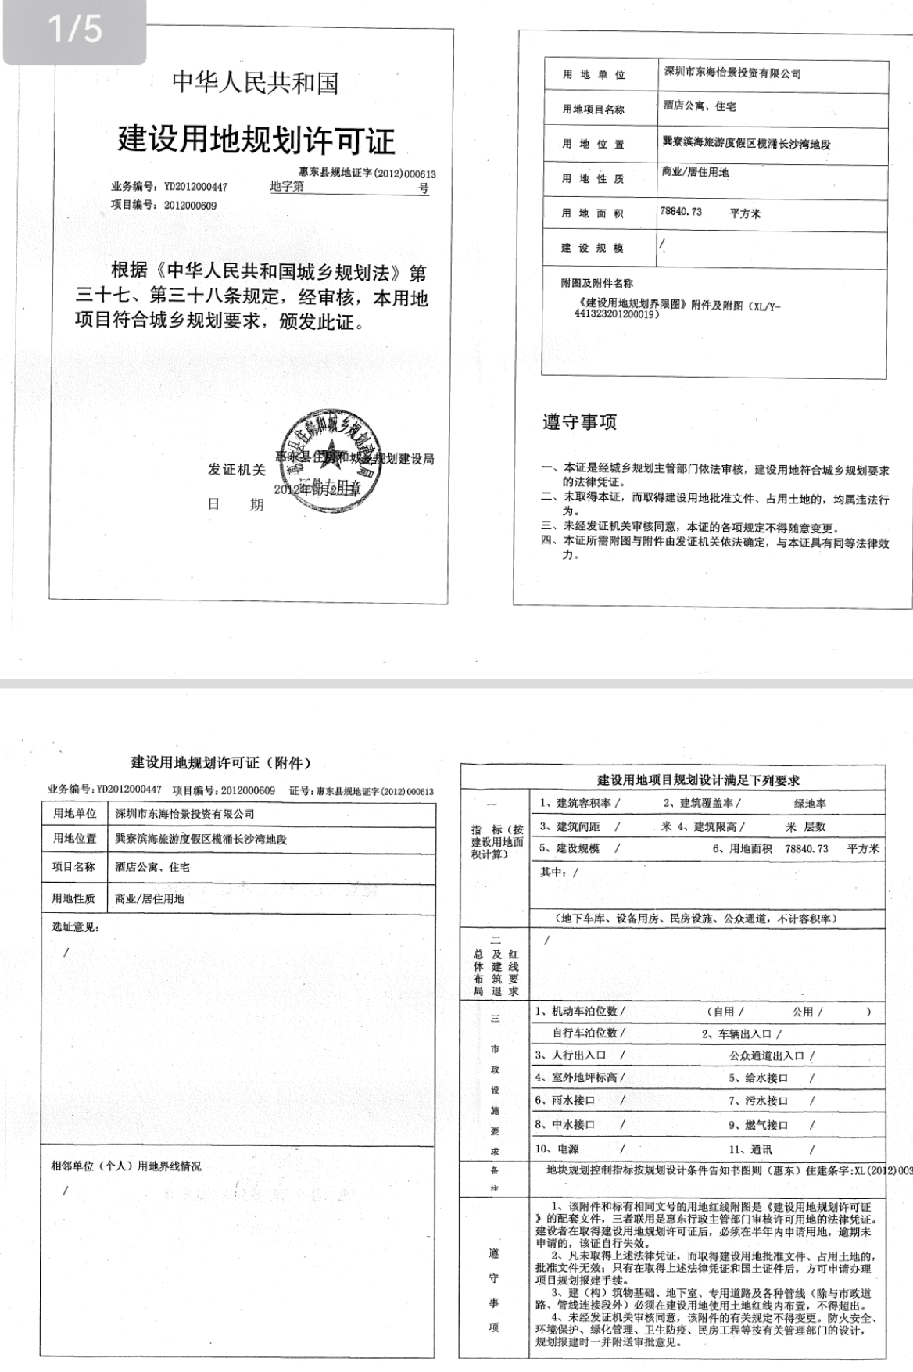
6、同地块其他场地实际的土地用途照
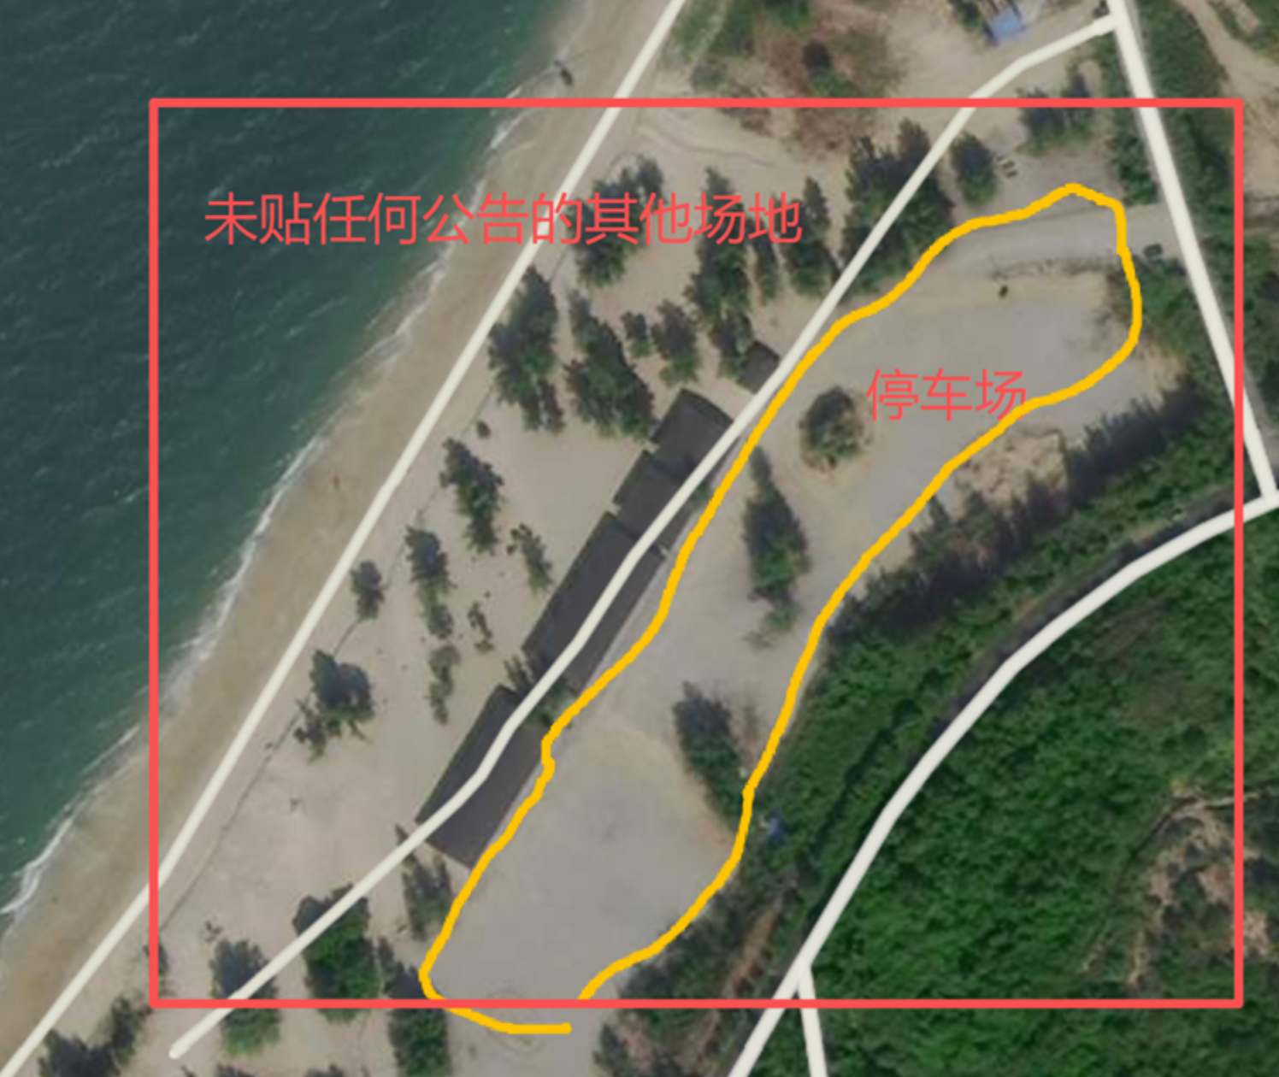

7、转租相关证据
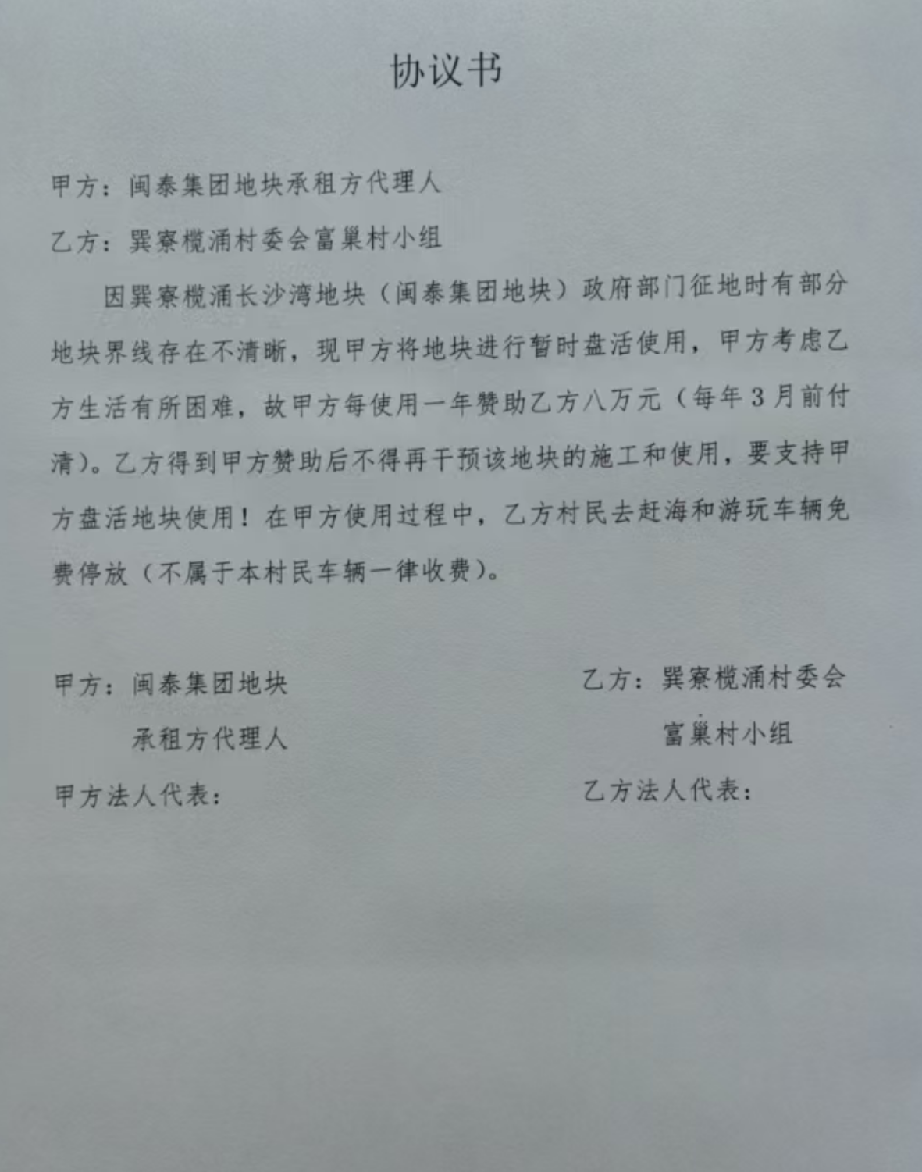

8、异议申请书中的附件8的图，公司的涵《关于要求限期清除地面设施的通知函》
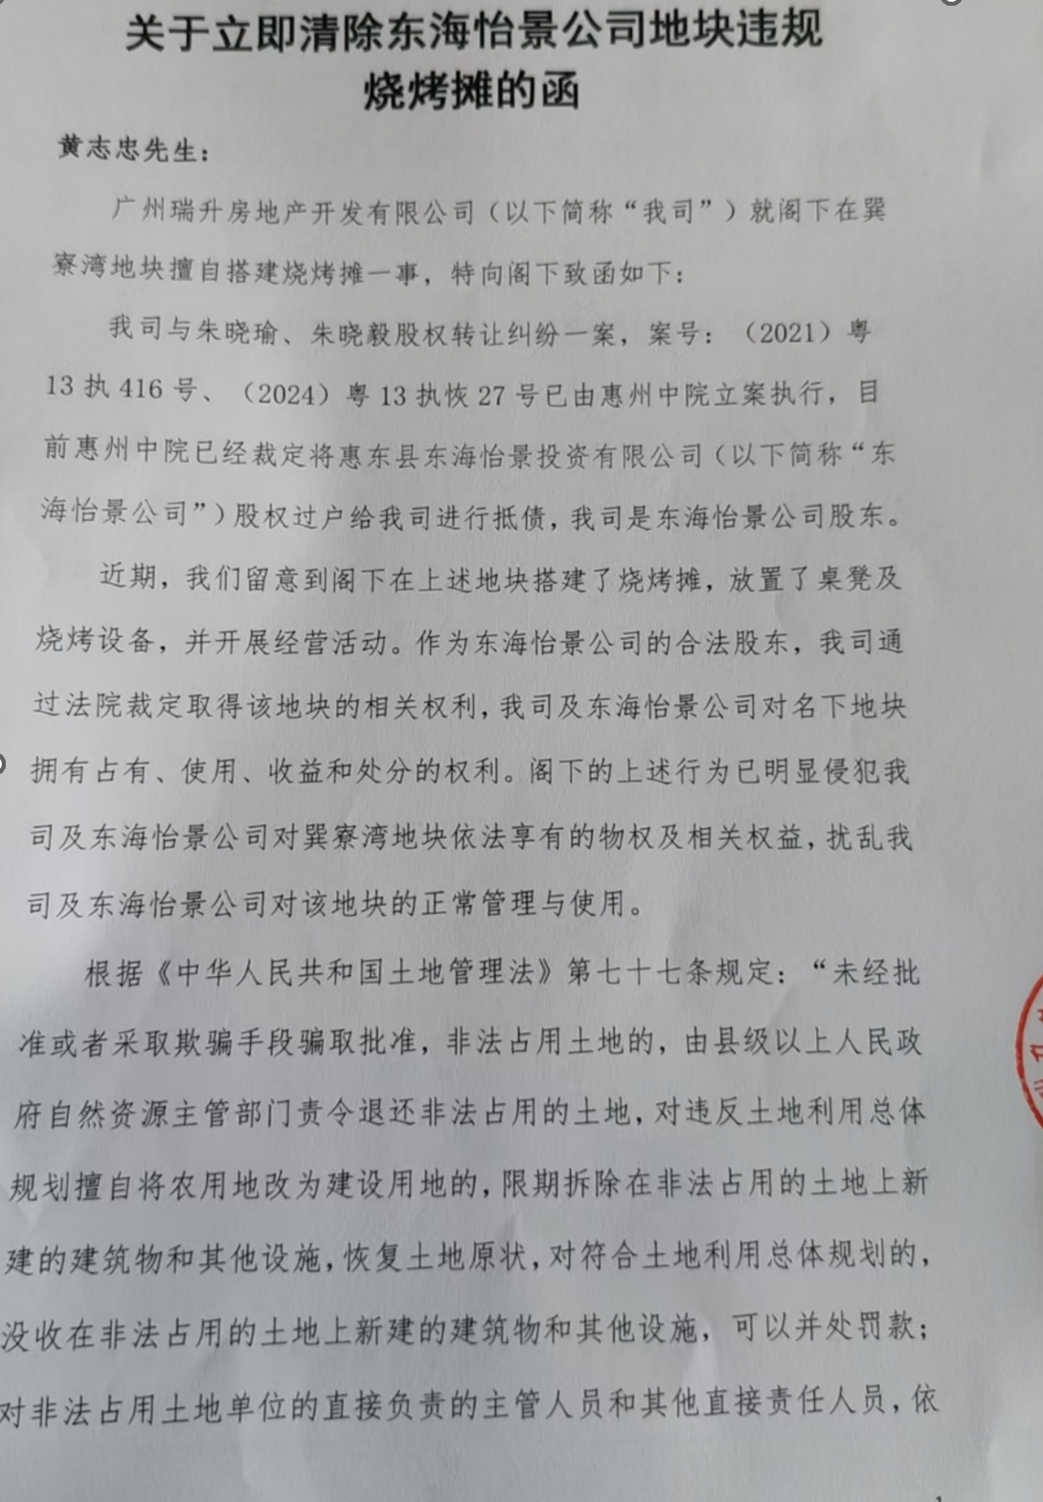
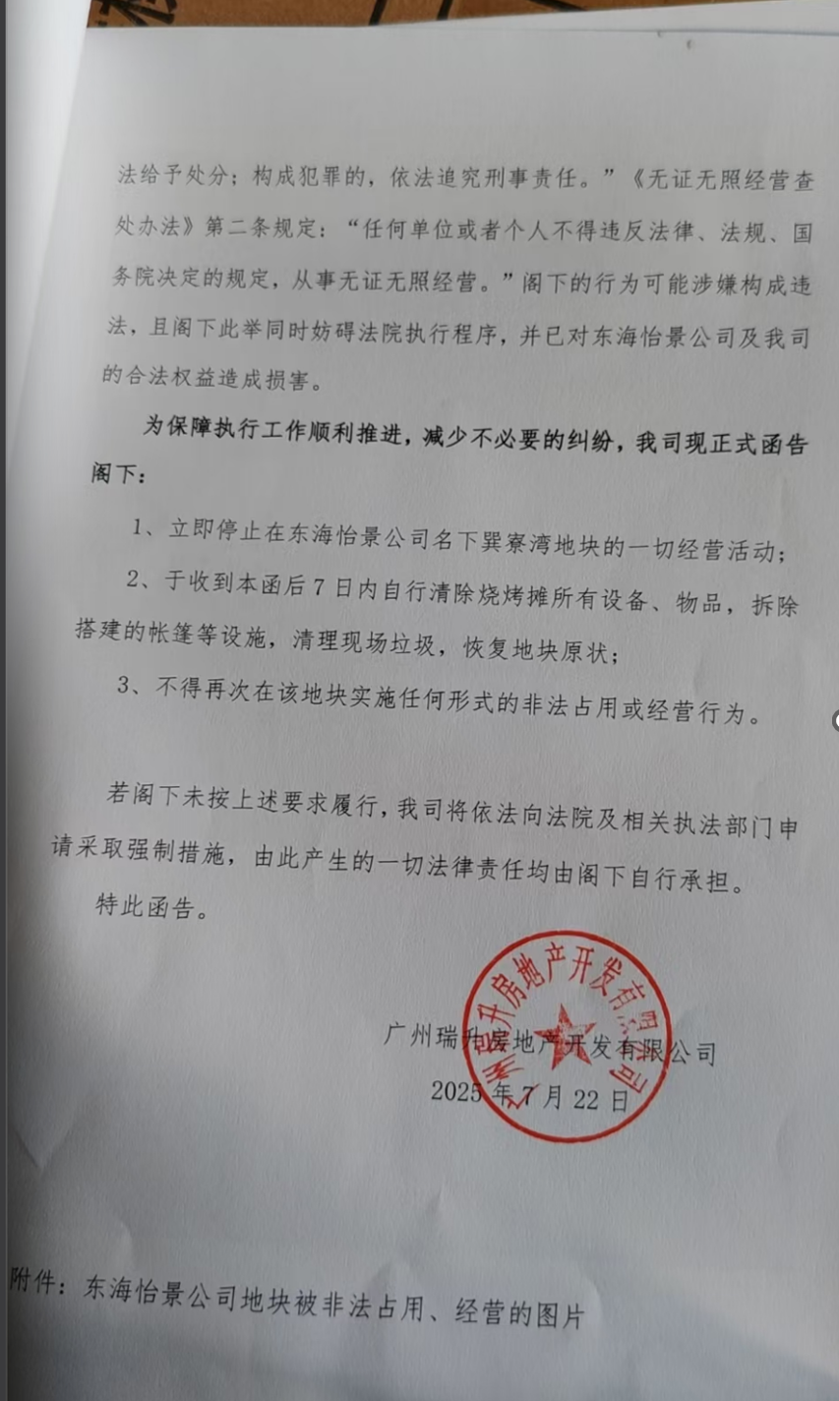
9、异议申请书中的附件5中的深圳市东海怡景投资有限公司与巽寮榄涌村委会富巢村民小组于 2014 年 1 月 29 日签订的《协议书》


